ثانوية بوشوشة ـ الوادي ـ سلسلة تمارين الدعم الصفحة رقم 01 لمستوى أولى علوم وتكنولوجيا 2010/2011 الأستاذ شيباني الجيلاني
التمرين الأول :
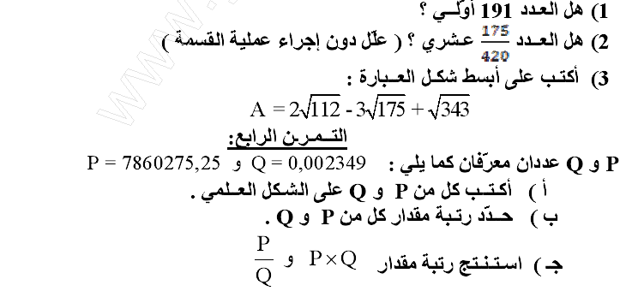التمرين الثاني : 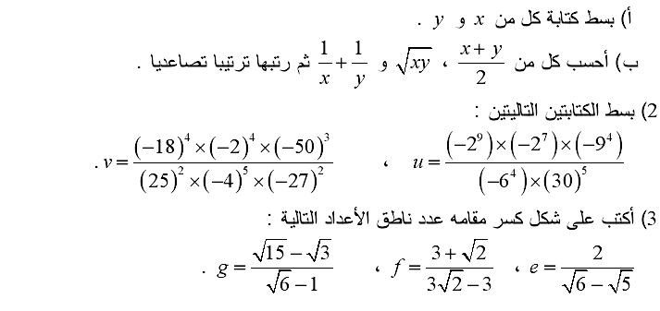
التمرين الثالث : ليكن العددين ،.
1)اكتبAعلى شكل أبسط ممكن،هل Aعدد عشري؟
2) اكتب B على شكل كسر غير قابل للإختزال.
3)أحسب الجداء ، ثم أستنتج أن عدد عشري.
التمرين الرابع : 1)ليكن العدد الحقيقي A حيث:.1) ) أكتب العدد A على الشكل العلمي .
2) أوجد رتبة المقدار للعدد A .
2) A و B عددان حقيقيان حيث: A=76,442 ، B=175,54 أ) اكتب A و B على الشكل العلمي .
ب)أوجد رتبة مقدار كلا من: ، .
ص ـ01 ـ

ثانوية بوشوشة ـ الوادي ـ سلسلة تمارين الدعم الصفحة رقم 02 لمستوى أولى علوم وتكنولوجيا 2010/2011 الأستاذ شيباني الجيلاني

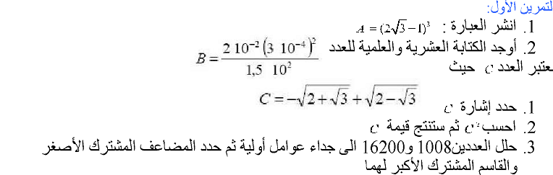
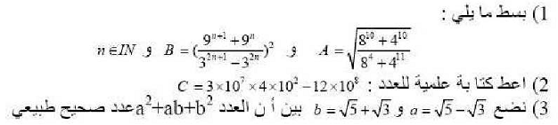

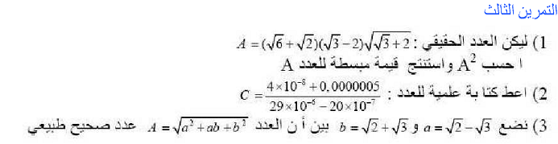
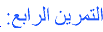
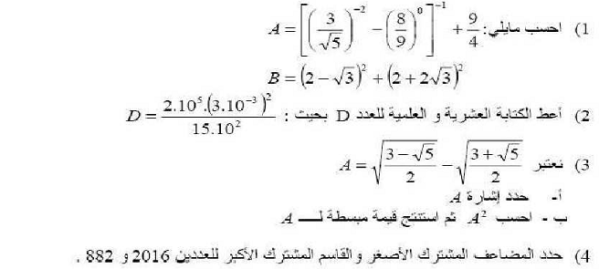

ص 02 ـ

ثانوية بوشوشة ـ الوادي ـ سلسلة تمارين الدعم الصفحة رقم 03 لمستوى أولى ع وتك 10/11 الأستاذ : شيباني ج
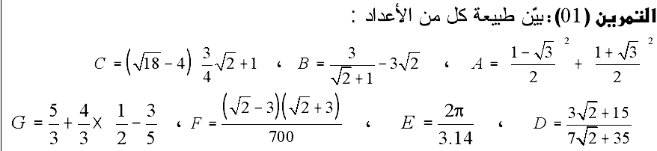
التمرين (02)
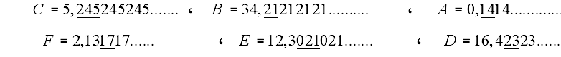
التمرين(04)
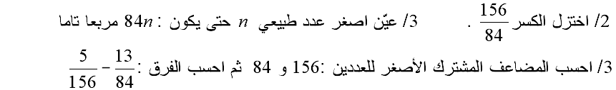
التمرين(05)
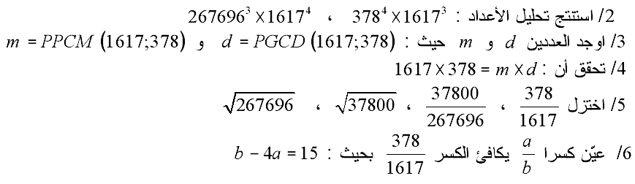
التمرين (06)
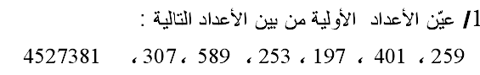
التمرين(07)

ص ـ03 ـ

